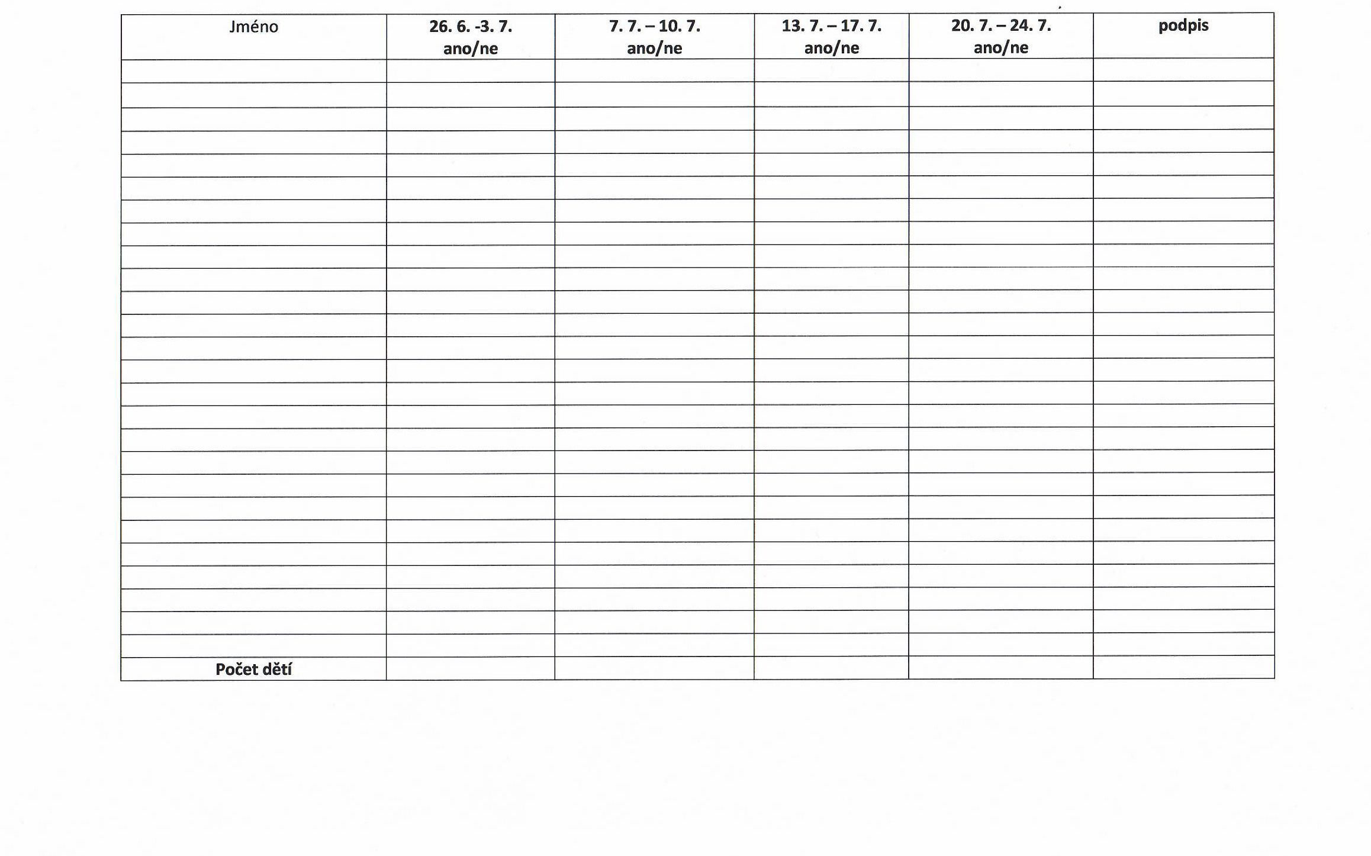
ČERVENEC OD 26. 6. do 24. 7. MŠ LADOVA

